План работы дистанционного взаимодействия с родителями и детьми
Младшая группа 2
Тема недели: «Весна красна » с 12 мая по 15 мая 2020г.
Цель: Расширить представления детей о весне (сезонные изменения в природе). Воспитывать бережное отношение к природе. Развивать умения замечать красоту весенней природы, вести наблюдения за погодой.
- Развитие речи.
Беседа «Весна. Сезонные изменения» - побеседуйте с ребенком о весне, что происходит с приходом весны, какие происходят изменения в природе, что происходит с деревьями, травой, каких видели насекомых, во что одеваются взрослые и дети.

Чтение стихотворения о весне.
«Травка зеленеет» А. Плещеев
Травка зеленеет,
Солнышко блестит;
Ласточка с весною
В сени к нам летит.
С нею солнце краше
И весна милей…
Прощебечь с дороги
Нам привет скорей!
Дам тебе я зерен,
А ты песню спой,
Что из стран далеких
Принесла с собой

Разучивание весенней заклички «Весна –красна»
Весна, Весна!
Приходи красна!
Принеси радугу в облаках,
Цветы белые на кустах,
Солнце яркое в небесах!

- Художественно-эстетическое развитие
Лепка «Утенок»
Цель: слепить предмет, состоящий из нескольких частей, передавая некоторые характерные особенности (вытянутый клюв), использовать прием прищипывания, оттягивания, соединить части, плотно прижимая, их друг к другу.
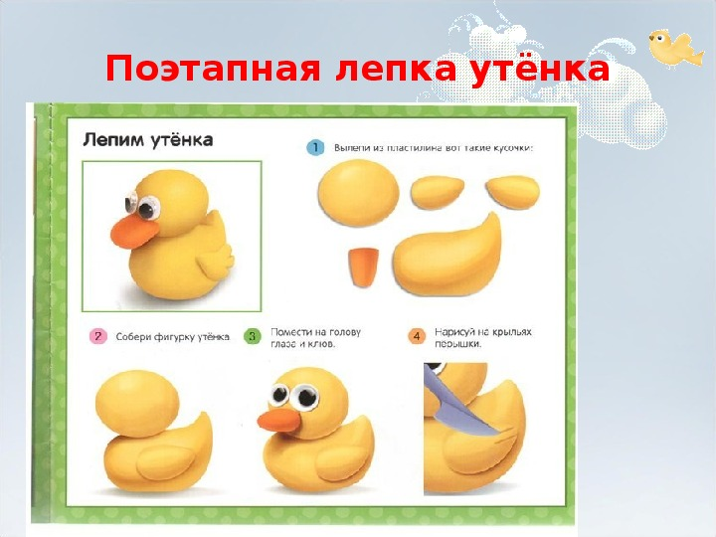

Аппликация «Скоро праздник придет» (композиция определенного
содержания из готовых фигур, ребенку предложить самостоятельно найти место флажкам и шарикам)
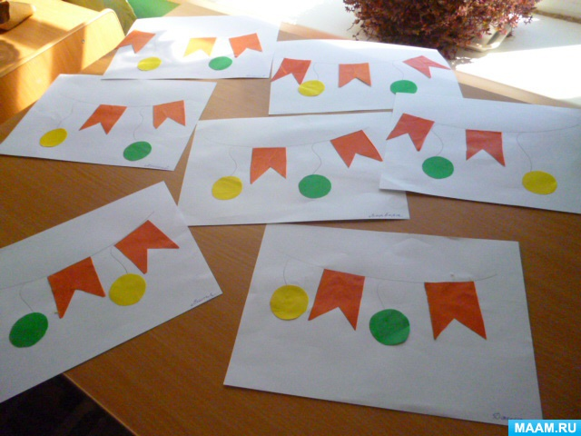

- Формирование элементарных математических представлений
- сравнить две равные и неравные группы предметов, пользоваться выражениями узкий – широкий
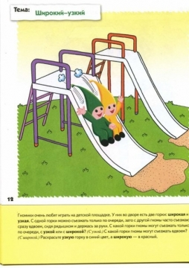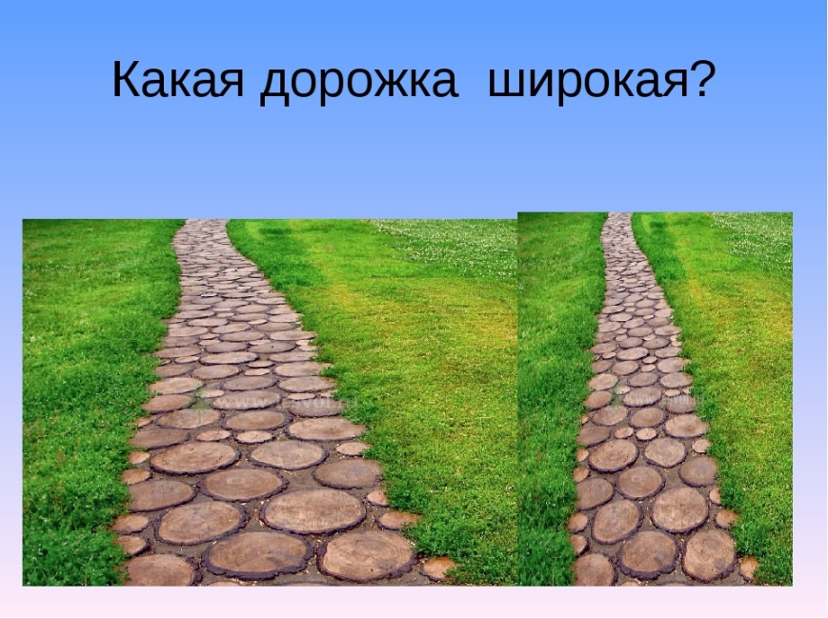

- Закрепить определять пространственное расположение предметов, используя предлоги над, под, в.
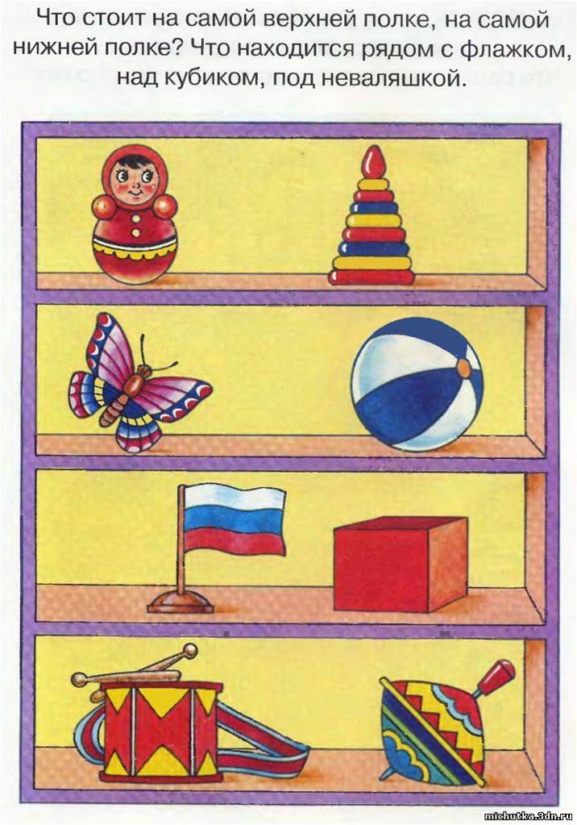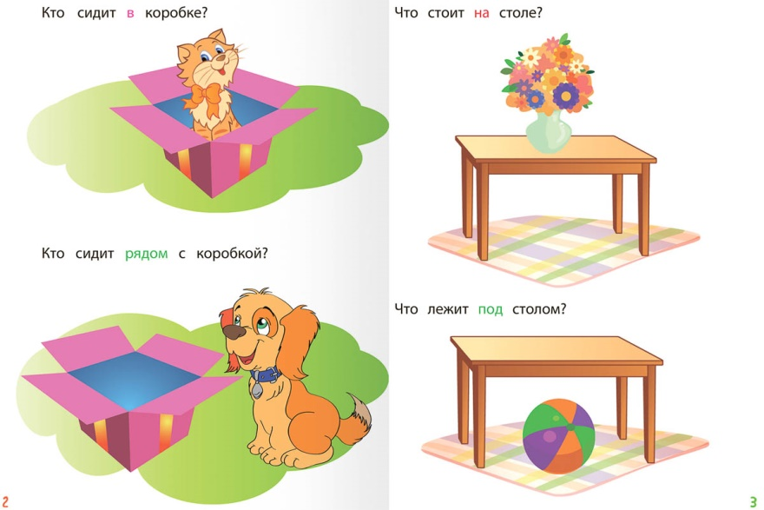

Сенсорные игры:
«Выложи сам»- выкладывание круга из бросового материала.
«Найди предметы похожего цвета» - предложить ребенку сопоставить предметы по цвету и их обобщить по признаку цвета.

- Художественно-эстетическое развитие: Рисование Тема: Деревья весной.

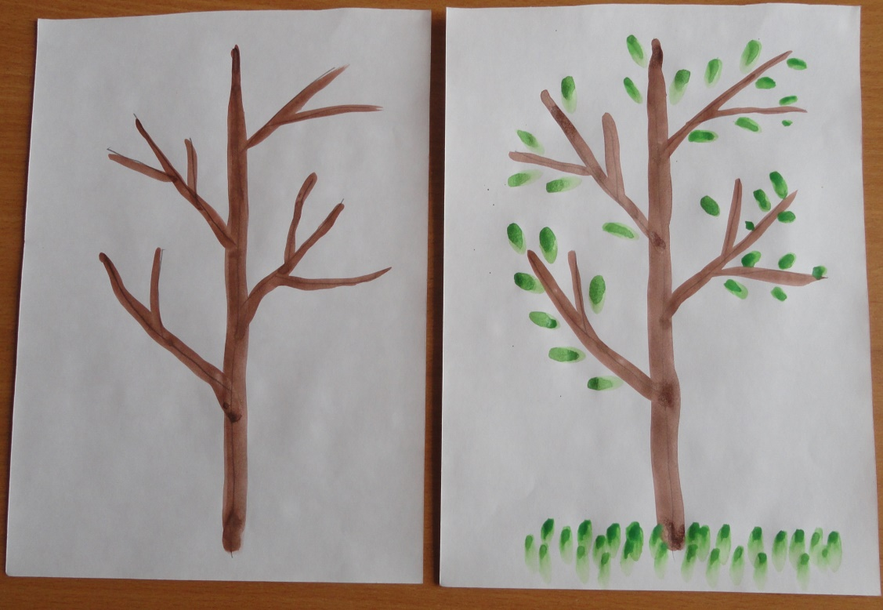

- Пальчиковая гимнастика
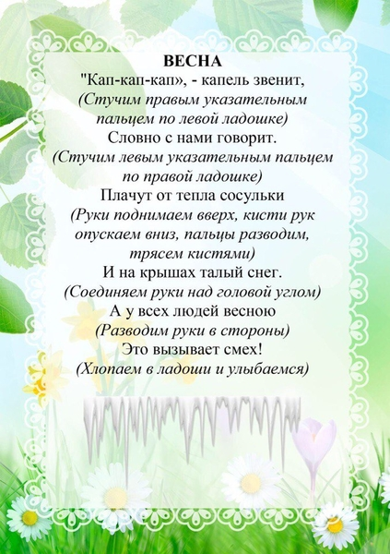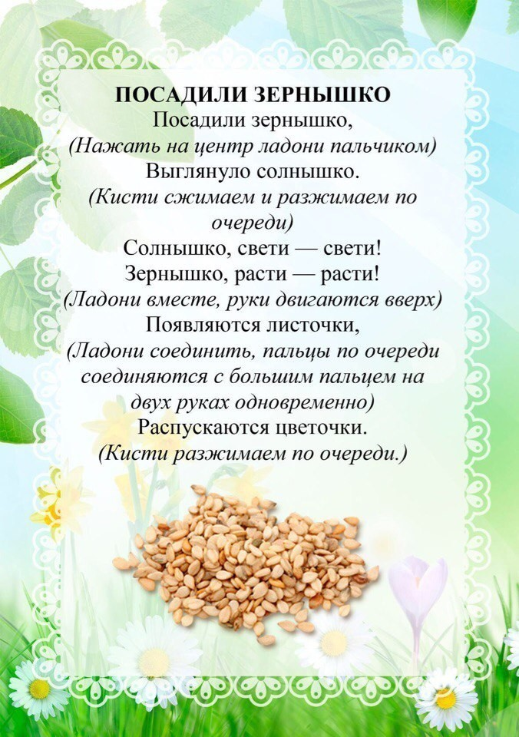

- Дыхательная гимнастика
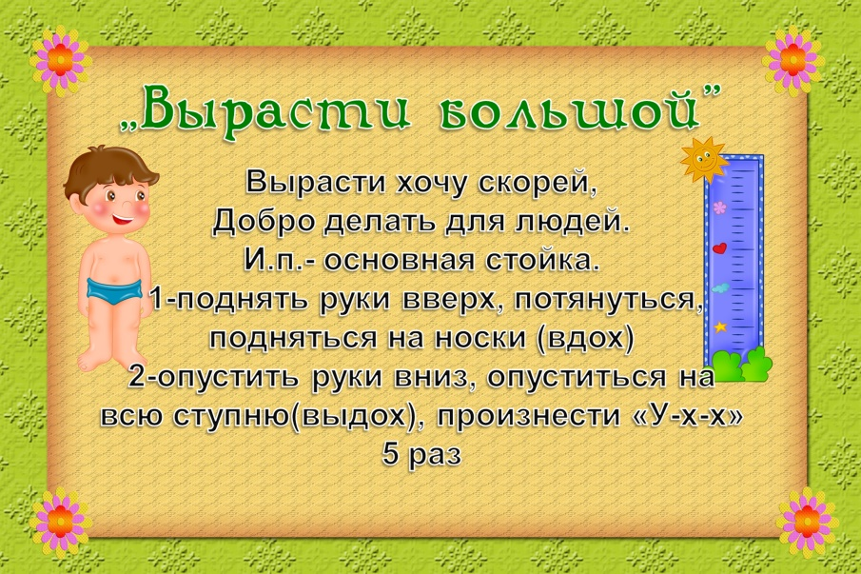

- Физкультурная игра
«Весна, весна на улице»
Радуются солнышку деревья, тянут свои веточки вверх.
Смотрите, как высоко тянутся (повторить 5-6 раз). Бабочки машут крылышками (руки в стороны, повторить 4-5раз) Воробушки радуются, пьют водичку из лужиц (наклоны вперед, руки в стороны, повторить 4- 5 раз) Радуются курочки, вышли гулять и клюют зернышки (приседание с постукиванием пальцами о колени, выпрямление, повторить 4-5 раз). Радуются солнышку жучки, легли на спинки и греют лапки (повторить 4 -5 раз). Рады солнышку и дети! Вот как веселятся и пляшут (прыжки на двух ногах).

